我都得了秘訣
羅煜寰弟兄
經文：腓立比書四10-23
引言
來到腓立比書信的結尾，保羅忍不住透露了他的信仰秘訣，到底是甚麼支撐他渡過人生重重的難關，面對人世間種種的毀譽褒貶，堅定地完成偉大的宣教事業？這個秘訣適用於每個基督徒，但願你我都學會這個功課。
- 靠主凡事能作 (10-13)
- 任何景況學會知足（10-11）
保羅在收到腓立比聖徒供給時，他是「靠主大大喜樂」，不僅因為感受到他們的思念之情，更因信徒相通。保羅雖然確實有缺乏，但他並不企求他們的饋贈，因為他已學會知足。
- 隨時隨在都得秘訣（12）
保羅戲劇化的一生經歷了滄桑起伏、人情冷暖，如今他能在各種環境下怡然自處，因為他已學會那竅門。今天人們犯罪大都起因於不知足，許多人的挫折痛苦也都因此而起。
- 倚靠那位加力量者（13）
「凡事都能做」並不是應許我們可以達成任何願望，它指的是保羅在各種景況下都能應付自如、甘之如飴，因為保羅是“透過”耶穌而去處理萬事，祂就是我們的鋼鐵盔甲。
- 有主需用充足 (14-19)
- 感謝聖徒多次供給（14-16）
腓立比教會是保羅在歐洲的第一個心血結晶，該地信徒衣食無虞，他們持續地分擔保羅的宣教開銷。保羅其實可以從別處得供應（林後11:9），但奉獻供給之事首要注重動機。
- 主內饋送如馨香祭（17-18）
奉獻是一種屬靈投資，你所回收入帳的（利息）是屬靈的福氣（林後9:8-11），累積直到見主面。接受別人的服事也是一種操練，所有的奉獻最終都應歸給神，要祂悅納才算數。
- 神必報答需用充足（19）
神使人需用充足，乃是按照祂在基督榮耀中的豐富，不是按照人的慾望與想像。如果你的貧窮能夠榮耀基督，神會盡一切的豐富來確保你能夠安貧樂道。保羅學會的就是這個功課。
- 從主常享恩惠 (20-23)
- 榮耀永遠歸於父神（20）
身陷囹圄的保羅一心所想的竟是神的榮耀，當一個人明白了信仰的意義，知道自己被造的目的（賽43:7），他所擔心的是虧缺神的榮耀，在他一切的遭遇上惟願神的榮耀彰顯。
- 聖徒彼此主內問安（21-22）
接著的四重問安構成一幅溫馨的圖畫，主內聖徒們雖然彼此不認識，仍然可以放膽地真誠問候，只因我們都伺候著同一位主，祂又在一切事上為我們做主，這是何等甜美的關係。
- 基督恩惠常在心裡（23）
保羅以自己慣用的問候語結束了這封信，在 "父的慈愛"、"子的恩惠"、"靈的感動"中（林後13:14，帖後2:13），他總愛高舉基督，因為祂是救贖恩典的核心，是你我生命不可或缺的主。
結語
基督徒行走天路需要有秘笈，聖經的話語教導我們：當我們學會透過耶穌、支取能力面對環境，就能夠「知足」；我們若願意效法耶穌施捨，神就會為了榮耀基督而供應我們，活得「充足」；當我們立志一生榮耀神、高舉基督，神就要讓我們在基督的恩典中恆久「滿足」！
本週各項聚會
今日 09:30 兒童主日學
10:00 中學生團契
11:00 慕道班 羅煜寰弟兄
14:10 成人主日學 呂允仁弟兄
基督為十二門徒預備（一）
路13:22~17:10約10: 40~11:54
週二07:00 晨更聚會 張致榕弟兄
歷代志下十八
19:30 英文查經班
週三 19:30 交通禱告會 張致榕弟兄
週四 15:00 姊妹聚會 陳梅軒姊妹
週五 15:00 姊妹禱告會
19:00 愛的團契 哥林哥前書
19:00 週五小社青 家庭聚會
週六 19:00 社青團契 讀書會
19:00 大專團契 使徒行傳
下週日（9/08）造就聚會 14:30

【受浸報名】教會預定於十月六日舉行受浸，已信主仍未受浸的慕道友請向教會辦公室報名，以安排受浸前談話。
【懷念追思聚會】教會預定於九月28日（六）上午10︰00舉行吳華青、吳袁鳳蓀夫婦懷念追思聚會，歡迎弟兄姊妹們參加。請為聚會籌備禱告，並為教會如何處理吳長老遺留之講台與培訓課程手稿禱告，願主賜智慧使這些資料成為使人得幫助的工具。
周陳安穩姊妹追思聚會預定於十月20日（日）下午舉行。徵求弟兄姊妹撰寫懷念文章以製作紀念文集，請於9/15前交至教會辦公室。若有奉獻者，請於奉獻袋註明「為周陳安穩奉獻」投入奉獻箱即可。
【蒙恩之家】八月代禱信
敬愛的弟兄姐妹：大家平安！
七月份起，是下連天雨的季節，每一天早晴晚雨、或是早雨晚偶爾晴空萬里，多雲多變化，但這也是造物主的奇妙安排，無論是晴天雨天我們都在恩典當中度日。一切感恩。
照片一：剛種下的秧田。
下雨了…看！宿舍後面綠油油的秧田，剛剛栽好稻穀秧苗。謝謝張家文老師和大孩子們的勤勞辛苦付出。「泰國美賽中心」每一年都要想辦法湊錢投資種稻，為的是把每年要吃的大米儲存起來。感謝神，今年有愛主弟兄姐妹願意奉獻農業栽種經費；感謝神，按時賜下雨水、陽光、空氣、滋潤大地！叫大地出糧，五穀豐收！主恩滿溢！
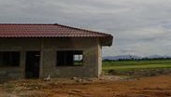
新地的宿舍建造目前停工，結構與外牆快要完成，還有裡面的裝修尚未開始。我們希望八月下旬能繼續開工建造，請為我們的建築經費不足代禱。
建造的經費，男、女宿舍各一、及打地殼水井水電工程全部費用共︰2,665,000泰銖。目前收到奉獻是︰2,000,516泰銖。
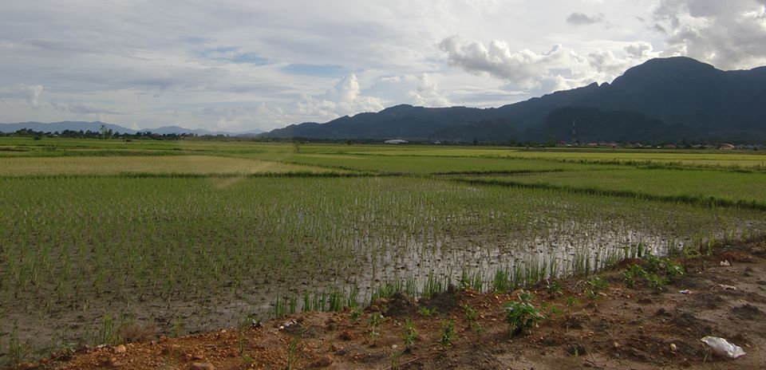
感謝神這三年來的帶領，金菊和靈芬兩位同工已經從臺灣門訓畢業回來，感謝南海路聚會處、雙和禮拜堂、廈門街浸信會、石門浸信會、信義堂…等等教會的牧者和弟兄姐妹們，您們像家人一樣接待和關照蒙恩之家同工，使她們們在身體健康及生活上得到無微不至的愛和關懷。更要謝謝神學院的師長同學們，讓他們在屬靈上得到美好的造就。求主使用她們成為蒙恩之家的屬靈導師，陪更多孩子一起成長。
請為我們今年準備高考（考大學）的學生代禱，競爭很激烈，補習的費用非常高；我們希望請特別的老師來教，卻受到學校和其他正式開辦高考學生中心的排擠，願主憐憫！
最後，謝謝大家的愛心閱讀、代求和奉獻，願主賜福各人的家庭和事業，處處蒙恩！樣樣感恩！
蒙恩之家熊恩友、向婉姝及全體同工、孩子們敬上
照片二
臺北市基督徒聚會處 第2291期 2013.09.01
教會網站：http://www.taipeiassembly.org
主日上午 主日下午 下週主日上午 下週主日下午
聚會時間： 9時45分 2時10分 9時45分 2時10分
司 會： 呂允仁弟兄 羅煜寰弟兄
領 詩： 賴大隨弟兄 呂允仁弟兄 陳宗賢弟兄 賴大隨弟兄
司 琴： 俞齊君姊妹 溫晨昕姊妹 王清清姊妹 羅翠華姊妹
講 員： 羅煜寰弟兄 呂允仁弟兄 王瑞珍弟兄 賴大隨弟兄
本週題目： 我都得了秘訣 下週主題：
本週經文： 腓立比書四10~23 下週經文：
上午招待： 龔白萍弟兄 林和東弟兄 下週招待： 吳瑞碧姊妹 許家蓁姊妹
楊晴智姊妹 吳純紹姊妹
臺北市中正區100南海路39號。電話（02）23710952傳真（02）23113751

聖經都是神所默示的，於教訓、督責、使人歸正、教導人學義都是有益的，
叫屬神的人得以完全，預備行各樣的善事。
提摩太後書三16~17
建造中的宿舍

